Ngày soạn: 10/4/2024
BÀI 9: HÔM NAY VÀ NGÀY MAI
Tiết 122 - Thực hành tiếng Việt: CÂU PHỦ ĐỊNH VÀ CÂU KHẲNG ĐỊNH
Thời gian thực hiện
Ngày, tháng, năm | Lớp | Số học sinh tham gia
15/4/2024 | 8B | Tổng số HS: 40;

I. MỤC TIÊU
1. Năng lực
a. Năng lực đặc thù
- HS hiểu và phân biệt được các đặc điểm riêng của câu phủ định, câu khẳng định.
- HS chỉ ra được câu khẳng định, câu phủ định trong các văn bản đọc đã học.
- HS biết cách dùng câu khẳng định, câu phủ định khi tạo lập văn bản.
b. Năng lực chung
- Giao tiếp và hợp tác: tham gia các hoạt động của tiết học, giao tiếp và hợp tác nhóm với các thành viên khác.
- Tự chủ và tự học: tự thu thập, tổng hợp và phân loại thông tin.
- Giải quyết vấn đề và sáng tạo: trả lời các câu hỏi liên quan đến nội dung bài học, có những ý kiến mang tính sáng tạo.
2. Phẩm chất
- Nhân ái: yêu ngôn ngữ dân tộc.
- Chăm chỉ: chăm chỉ suy nghĩ, trả lời câu hỏi, hoàn thành các bài tập.
- Trách nhiệm: có trách nhiệm với nhiệm vụ được giao, hoàn thành nhiệm vụ học tập.
II. THIẾT BỊ DẠY HỌC VÀ HỌC LIỆU
1. Chuẩn bị của GV
- Kế hoạch bài dạy
- Phiếu học tập, đồ dùng dạy học (tivi, máy tính,…)
- Giao nhiệm vụ học tập cho học sinh ở nhà và dự kiến phân công nhiệm vụ hoạt động trên lớp.
2. Chuẩn bị của HS
SGK Ngữ văn 8, vở ghi, soạn bài theo sự hướng dẫn của giáo viên…
III. TIẾN TRÌNH DẠY HỌC
Hoạt động 1: MỞ ĐẦU (5 phút)
a. Mục tiêu: Tạo hứng thú cho HS, thu hút HS sẵn sàng thực hiện nhiệm vụ học tập.
b. Nội dung: GV trình bày vấn đề.
c. Sản phẩm: Câu trả lời của HS.
d. Tổ chức thực hiện:
GV tổ chức trò chơi
+ GV đưa ra 2 tình huống
+ Dãy 1,2 sẽ tìm những câu trả lời mang ý “đồng ý”
+ Dãy 3,4 sẽ tìm những câu trả lời mang ý “từ chối”
- Tình huống 1: Trong giờ học môn Ngữ văn, Mai để quên bút ở nhà nên phải mượn em. Em sẽ trả lời Mai như thế nào?
- Tình huống 2: Ngày mai là chủ nhật, Trang mời em tới nhà cùng nhau học bài và ăn cơm trưa. Nếu là em, khi nhận được lời mời, em sẽ trả lời Trang như thế nào?
- GV giới thiệu bài học: Câu trả lời mang nội dung đồng ý hay từ chối; phủ định hay khẳng định là những tình hưống chúng ta thường xuyên bắt gặp trong cuộc sống và cả trong văn chương. Đây cũng chính là 2 kiểu câu cơ bản trong tiếng Việt: câu phủ định và câu khẳng định. Vậy, chức năng và cách nhận biết từng kiểu câu là gì? Chúng ta sẽ cùng nhau trả lời câu hỏi đó trong bài học ngày hôm nay.

Hoạt động 2: HÌNH THÀNH KIẾN THỨC (18 phút)
a. Mục tiêu: HS tìm hiểu kiến thức về câu phủ định và câu khẳng định.
b. Nội dung: HS sử dụng SGK, tìm hiểu ví dụ để trả lời câu hỏi.
c. Sản phẩm học tập: Câu trả lời của HS.
d. Tổ chức thực hiện:
HOẠT ĐỘNG CỦA GV VÀ HS | NỘI DUNG
Bước 1: Chuyển giao nhiệm vụ  - GV gọi HS đọc phần Tri thức ngữ văn về Câu phủ định và câu khẳng định (SGK, tr.88)  ? Dựa vào phần Tri thức ngữ văn, nêu đặc điểm hình thức và chức năng của từng kiểu câu?  VD: Trẫm rất đau xót về việc đó, không thể không dời đổi.  - GV gọi HS đọc phần Nhận biết câu phủ định và câu khẳng định (SGK, tr.101)  - GV hướng dẫn HS phân tích ví dụ minh hoạ để nhận xét về đặc điểm hình thức và chức năng của các kiểu câu.  Bước 2: Thực hiện nhiệm vụ  - HS trao đổi, thực hiện nhiệm vụ.  Bước 3: Báo cáo, thảo luận  - HS suy nghĩ, lắng nghe và trả lời câu hỏi.  - GV gọi HS khác nhận xét, bổ sung câu trả lời của bạn.  Bước 4: Kết luận, nhận định  - GV nhận xét, bổ sung, chốt lại kiến thức. | I. LÝ THUYẾT  1. Câu phủ định  - Hình thức: Có các từ ngữ phủ định như: không, chưa, chẳng, chả, không phải (là), chẳng phải (là), đâu (có)…  - Chức năng:  + Thông báo, xác nhận không có sự vật, sự việc, tính chất, quan hệ nào đó (phủ định miêu tả).  + Phản bác một ý kiến, một nhận định (phủ định bác bỏ).  2. Câu khẳng định  - Hình thức:  + Không chứa các từ ngữ mang nghĩa phủ định.  - Chức năng:  Xác nhận có sự tồn tại của một đối tượng, một diễn biến.  * Lưu ý: Câu chứa 2 từ phủ định là câu khẳng định (phủ định + phủ định = khẳng định).  1. Câu phủ định  - Nhưng không phải vậy đâu Sam à.  + Có sự xuất hiện của từ phủ định “không phải”  + Câu được dùng để phản bác một ý kiến (của Sam)  Câu phủ định bác bỏ  - Mảnh đất này đâu phải là những người anh em của họ, mảnh đất này là kẻ thù của họ và khi đã chinh phục được, thì họ sẽ lấn tới.  + Có từ phủ định “đâu phải”  + Câu xác nhận không có quan hệ anh em giữa “mảnh đất này” với người da trắng.  Câu phủ định miêu tả  2. Câu khẳng định  - Không có chúng đứng ở đầu chuỗi thức ăn, toàn bộ cộng đồng sinh thái dưới biển sẽ suy giảm và thay đổi tới mức không thể nhận ra.  + Câu nêu một giả định nhằm khẳng định vấn đề.  Câu khẳng định  - Nguyên đi Huế.  + Câu xác nhận sự việc Nguyên đi Huế có xảy ra  Câu khẳng định

Hoạt động 3: LUYỆN TẬP (17 phút)
a. Mục tiêu: HS vận dụng được những tri thức đã biết để hoàn thành các bài tập.
b. Nội dung: Sử dụng SGK, kiến thức đã học để hoàn thành bài tập.
c. Sản phẩm học tập: Kết quả bài làm của HS, phiếu học tập.
d. Tổ chức thực hiện:
HOẠT ĐỘNG CỦA GV VÀ HS | NỘI DUNG
Bước 1: Chuyển giao nhiệm vụ  GV yêu cầu HS hoàn thành PHT theo nhóm bàn (cặp đôi) trong thời gian 5 phút.  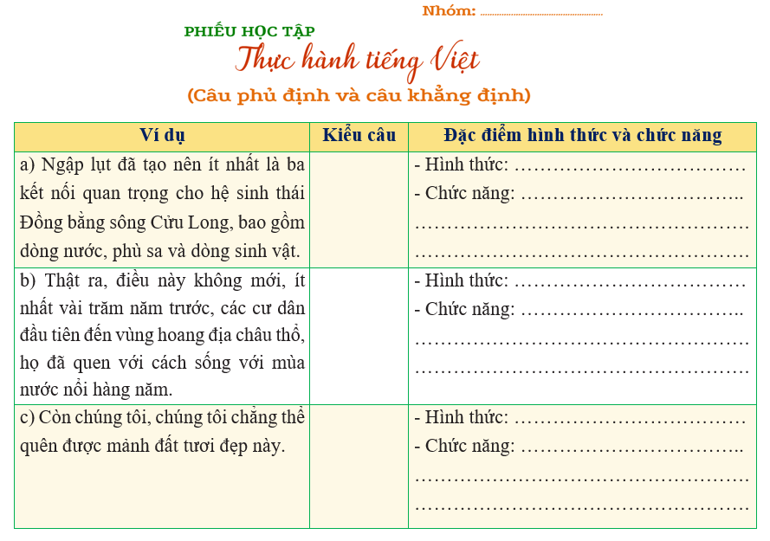  GV yêu cầu HS hoàn thành bài tập 2  Bước 2: Thực hiện nhiệm vụ  - HS tiếp nhận nhiệm vụ  Bước 3: Báo cáo, thảo luận  - HS suy nghĩ, làm bài tập cá nhân  - GV gọi HS khác nhận xét, bổ sung câu trả lời của bạn.  Bước 4: Kết luận, nhận định  - GV nhận xét, bổ sung, chốt kiến thức | II. LUYỆN TẬP  Bài tập 1  a. Câu khẳng định  - Câu không chứa từ ngữ phủ định.  - Xác nhận sự thật về ích lợi của hiện tượng ngập lụt ở Đồng bằng sông Cửu Long.  b. Câu phủ định (phủ định bác bỏ)  - Có từ phủ định “không”.  - Ý phản bác một nhận thức cho rằng: “cách sống với mùa nước nổi hàng năm” mới hình thành trong thời gian gần đây.  c. Câu phủ định (phủ định miêu tả)  - Có từ phủ định “chẳng thể”.  - Câu xác nhận không có tình trạng người nói quên đi mảnh đất tươi đẹp của mình.  Bài tập 2  a. Không phải câu phủ định  Tuy có xuất hiện từ phủ định (không), nhưng nội dung xác nhận sự “biết” của nhân vật “tôi”.  Câu khẳng định  b. Câu phủ định bác bỏ  + Câu có từ phủ định “chẳng”.  + Nội dung: + Nội dung: ngầm bác bỏ nhận thức rằng cuộc sống của người da trắng là bình thường.  c. Câu phủ định miêu tả  + Câu có từ phủ định “không”  + Nội dung: xác nhận rằng người dân ở vùng châu thổ sông Cửu Long không có sự lo ngại về tình trạng lũ lụt.

Hoạt động 4: VẬN DỤNG (5 phút)
a. Mục tiêu: Vận dụng kiến thức đã học để hoàn thành bài tập, củng cố kiến thức.
b. Nội dung: Sử dụng kiến thức đã học để hỏi và trả lời, trao đổi.
c. Sản phẩm học tập: Câu trả lời của HS.
d. Tổ chức thực hiện:
GV tổ chức hoạt động CHUYỂN CÂU: Chuyển những câu khẳng định sau thành những câu có ý nghĩa tương đương, trong đó có sử dụng hai từ phủ định.
a. Ai cũng muốn đuổi chúng đi (Ngô gia văn phái)
Ví dụ: Không ai không muốn đuổi chúng đi
b. Ngày nào Thị Nở cũng phải đi qua vườn nhà hắn (Nam Cao)
Ví dụ: Không ngày nào thị Nở không phải đi qua vườn nhà hắn.
c. Từ đấy, ngày nào Hoài Văn cũng xuống các thôn xóm, vận động bà con đứng lên cứu nước (Nguyễn Huy Tưởng)
Ví dụ: Từ đấy, không ngày nào Hoài Văn không xuống các thôn xóm, vận động bà con đứng lên cứu nước.
- GV nhận xét, đánh giá, chuẩn kiến thức.

